**Задание №1 по схемотехнике**

**Задание:** разработать электрическую принципиальную схему и перечень элементов электронной платы, структурная схема которой представлена на рисунке.

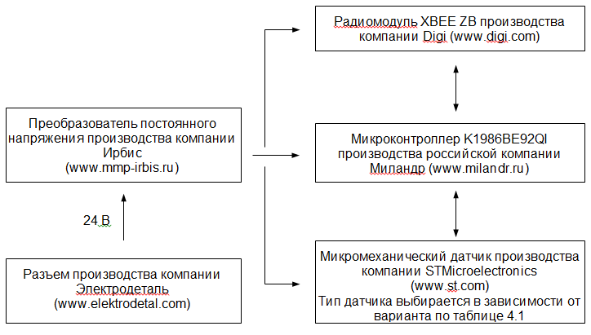

Рисунок – Структурная схема измерительного модуля

**Примечания:**

1. Схема и перечень элементов должны соответствовать ГОСТ.
2. Электронные компоненты, представленные на структурной схеме, должны быть строго указанных производителей. Если наименование компонента в структурной схеме не указано, то компонент нужно выбрать самостоятельно из каталога указанного производителя. Каталоги и всю необходимую техническую документацию можно найти на Интернет-сайтах соответствующих производителей.
3. Кварцевые резонаторы необходимо выбрать из каталога ОАО Пьезо.
4. Требования по выбору производителей пассивных компонентов (резисторов, конденсаторов, ферритовых бусин и т. д.) не предъявляются.
5. Схему и перечень оформить в любом из знакомых программных пакетов (Altium Designer, P-CAD, Компас, Word и т. д.).
6. Перед разработкой схемы и перечня элементов необходимо изучить рекомендации по оформлению (отдельный файл).
7. При разработке схемы и перечня элементов необходимо использовать предоставленные примеры оформления (отдельные файлы). Стиль оформления необходимо скопировать.
8. Для защиты схему и перечень элементов необходимо распечатать.

Таблица – Варианты заданий (выбор микроконтроллера и датчика)

|  |  |  |  |
| --- | --- | --- | --- |
| №  варианта | Обозначение микроконтроллера  Миландр | Обозначение датчика  STMicroelectronics | Тип  датчика |
| 1 | К1986ВЕ1QI | A3G4250D | ДУС |
| 2 | К1986ВЕ92QI | I3G4250D | ДУС |
| 3 | К1986ВЕ1QI | L20G20IS | ДУС |
| 4 | К1986ВЕ92QI | L2G2IS | ДУС |
| 5 | К1986ВЕ1QI | L3GD20H | ДУС |
| 6 | К1986ВЕ92QI | AIS1120SX | Акселерометр |
| 7 | К1986ВЕ1QI | AIS1200PS | Акселерометр |
| 8 | К1986ВЕ92QI | AIS2120SX | Акселерометр |
| 9 | К1986ВЕ1QI | AIS328DQ | Акселерометр |
| 10 | К1986ВЕ92QI | AIS3624DQ | Акселерометр |
| 11 | К1986ВЕ1QI | IIS2MDC | Магнитометр |
| 12 | К1986ВЕ92QI | ISM303DAC | Магнитометр |
| 13 | К1986ВЕ1QI | LIS2MDL | Магнитометр |
| 14 | К1986ВЕ92QI | LIS3MDL | Магнитометр |
| 15 | К1986ВЕ1QI | LSM303AGR | Магнитометр |
| 16 | К1986ВЕ92QI | LPS33W | Датчик давления |
| 17 | К1986ВЕ1QI | LPS22HB | Датчик давления |
| 18 | К1986ВЕ92QI | STCN75 | Датчик температуры |
| 19 | К1986ВЕ1QI | STDS75 | Датчик температуры |
| 20 | К1986ВЕ92QI | HTS221 | Датчик влажности |

**Источники в сети Интернет**

Сайты производителей электронных компонентов, указанных на структурной схеме:

www.milandr.ru

www.oaopiezo.com

www.st.com

www.digi.com

www.mmp-irbis.ru

www.elektrodetal.com

Сайты для поиска пассивных и других необходимых компонентов:

www.elitan.ru

www.terraelectronica.ru

www.mikronika.ru

www.chipdip.ru

www.efind.ru

[www.ru.farnell.com](http://www.ru.farnell.com)

**ГОСТ**

ГОСТ 2.701-2008 Схемы. Виды и типы. Общие требования к выполнению

ГОСТ 2.702-2011 Правила выполнения электрических схем

ГОСТ 2.755-87 Обозначения условные графические в электрических схемах

ГОСТ 2.710-1981 Обозначения буквенно-цифровые на электрических схемах

ГОСТ 2.728-74 Обозначения условные графические в схемах. Резисторы и конденсаторы

ГОСТ 2.743-91 Обозначения условные графические в схемах. Элементы цифровой техники

ГОСТ 2.759-82 Обозначения условные графические в схемах. Элементы аналоговой техники

ГОСТ 2.103-68 Стадии разработки

ГОСТ 2.102-2013 Виды и комплектность КД

ГОСТ 2.119-2013 Эскизный проект

Дополнительная литература

1. Хоровиц П., Хилл У. Искусство схемотехники. М.: Мир, 2003.
2. Аверченков О. Схемотехника: аппаратура и программы. М.: ДМК Пресс, 2012
3. Угрюмов Е.П. Цифровая схемотехника. Санкт-Петербург: БХВ-Петербург, 2000.
4. Травин Г. А. Основы схемотехники устройств радиосвязи, радиовещания и телевидения. М.: Высшая школа, 2007
5. Лехин С. Схемотехника ЭВМ. Санкт-Петербург: БХВ-Петербург, 2010